Báo cáo tiến độ đồ án 1 tuần 3-4

* Nhóm 3:

+ Đoàn Văn Hiệp 16110074

+ Nguyễn Anh Tuấn 16110243

* Nội dung báo cáo:

Sau hai tuần tìm hiểu ngôn ngữ (tuần 1-2) và hai tuần tìm hiểu thư viên swing (làm giao diện). nhóm chúng em đã thiết kế được giao diện(chưa hoàn chỉnh) như sau:

* 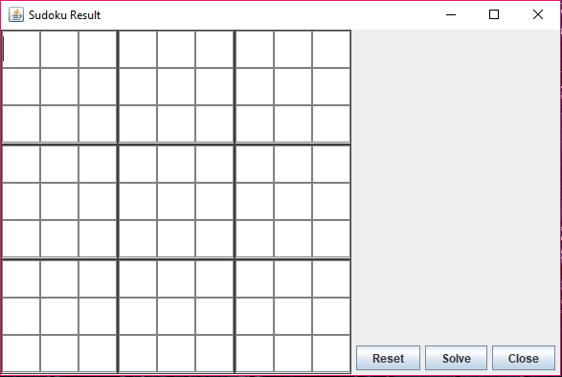Phân tích chức năng:

Hình 1: Màn hình chính

Sau khi người chơi mở trò chơi sudoku (bằng laptop hoặc điện thoại) thì nhập những con số trên đề vào những ô tương ứng trên phần mềm giải. Sau khi nhập xong đề bài người dùng sẽ bấm nút “Solve” thì những con số còn lại sẽ được điền vào những ô còn lại (đáp án). Sau khi có đáp án người dùng sẽ nhập phần đáp án vào trò chơi để giải. Nếu người dùng bấm nút “Reset” thì màn hình sẽ trở về trống như ban đầu. Nút “Close” dùng để đóng phần mềm.

* Tiến độ tiếp theo:

+ Tiếp tục tìm hiểu ngôn ngữ java.

+ Tiếp tục hoàn thiện phần giao diện.

+ Tìm hiểu phần sử lý dữ liệu được nhập vào.